# 目录说明

|  |  |
| --- | --- |
| 目录\文件 名称 | 内容 |
| Dwin\imageGUI | 界面图片目录 |
| Dwin\imageNum | 字体图片目录 |
| Dwin\Project | Dwin工程目录 |
| Dwin\project\DWIN_SET | Dwin 二进制文件目录 |
| STM32\MDK-ARM | Stm32 MDK工程目 |
| STM32\flow.ioc | Stm32 Cubemx工程 |
| STM32\MDK-ARM\flow\flow.hex | Hex下载文件 |

# 程序下载

## DWIN

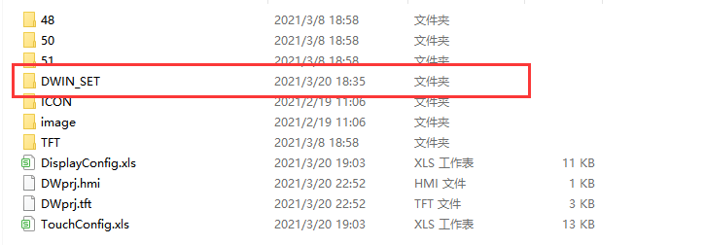

将 DWIN_SET 文件夹复制到SD卡根目录通过 SD 卡下载到屏里。顺序为：屏掉电——插卡——上电——蓝屏读 取 SD 卡内容，下载完成显示“SD Card Process …END！”——掉电、退出 SD 卡——上电。

## STM32

